１年生の理科の授業で、「校庭の草花を観察してみよう」という単元があります。そのために毎年市内在中の 岩槻 秀明 先生を講師に迎え、「わくわく理科」授業を実施しています。
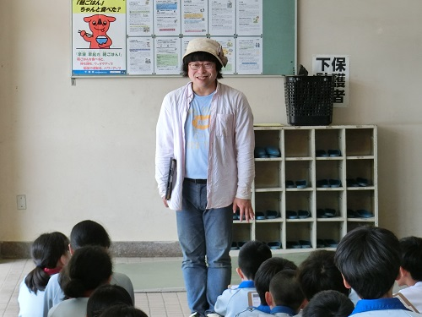
【講師の 岩槻 秀明 先生 です】
本校では平成１９年から指導をしていただいており１１年にもなります。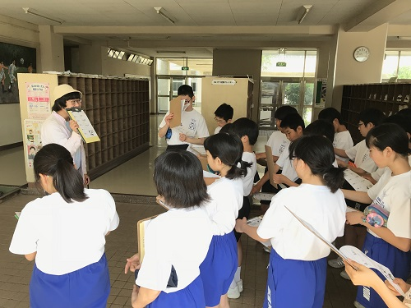
まずは、昇降口で本日の授業について説明を受けてから出発です。
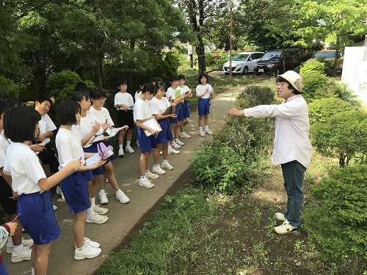
一番初めは、保健室前の花壇から調べてみました。
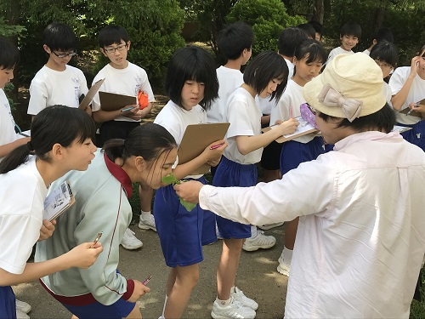
【ドクダミの臭いをかいでます。大丈夫かな？】
生徒達には知らない野草でも、岩槻先生にもなると二中で１１年も指導に当たっているため「○○草は、今年はまだ出てきていませんね。」と、どの場所に何の野草が生えているのか熟知されていました。
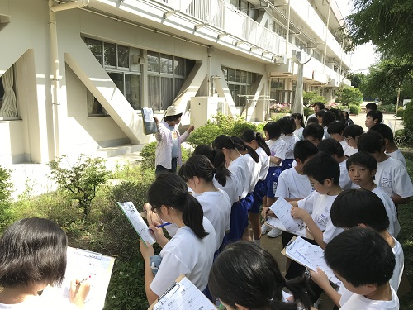
生徒達は、岩槻先生の１つ１つのアドバイスをきちんとメモしたり、スケッチしたりと一生懸命取り組んでいました。
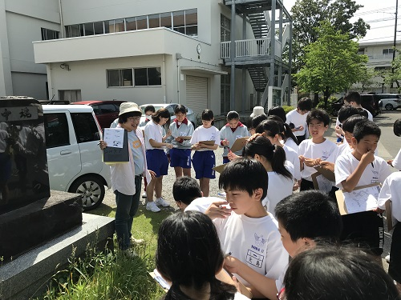
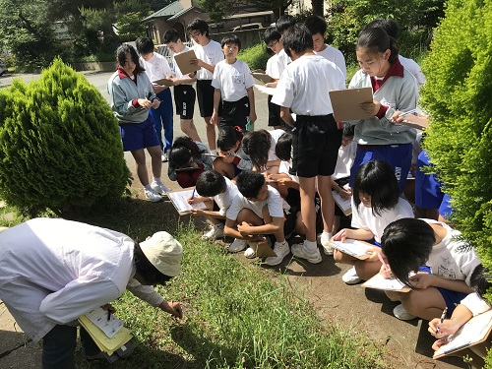
今回、校内の敷地内でいろいろな草花について教えていただきました。普段何気なく見ている草花でも、１度教えていただくと少しは意識して見るようになると思います。
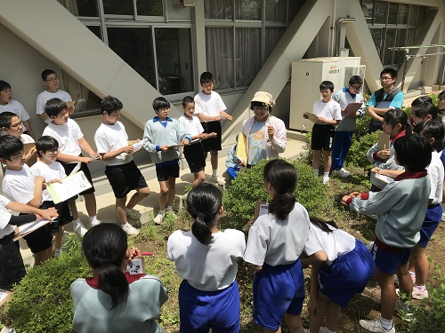
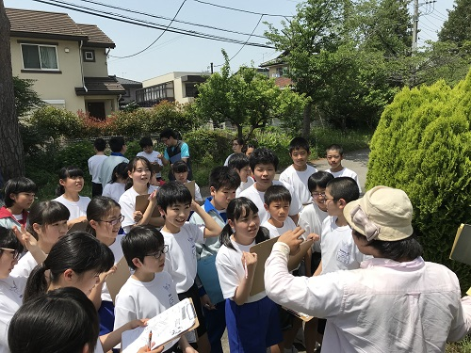
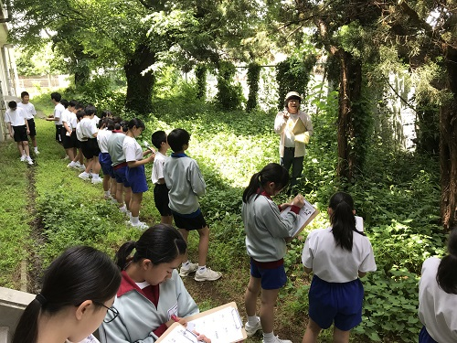
ぜひ草花から学校の四季の変化を感じるとともに、学校の敷地だけでなくいろいろな草花に興味を持ってもらいたいと思います。そして、興味を持った花については、各自調べてみてさらに知識を広げてほしいと思います。

